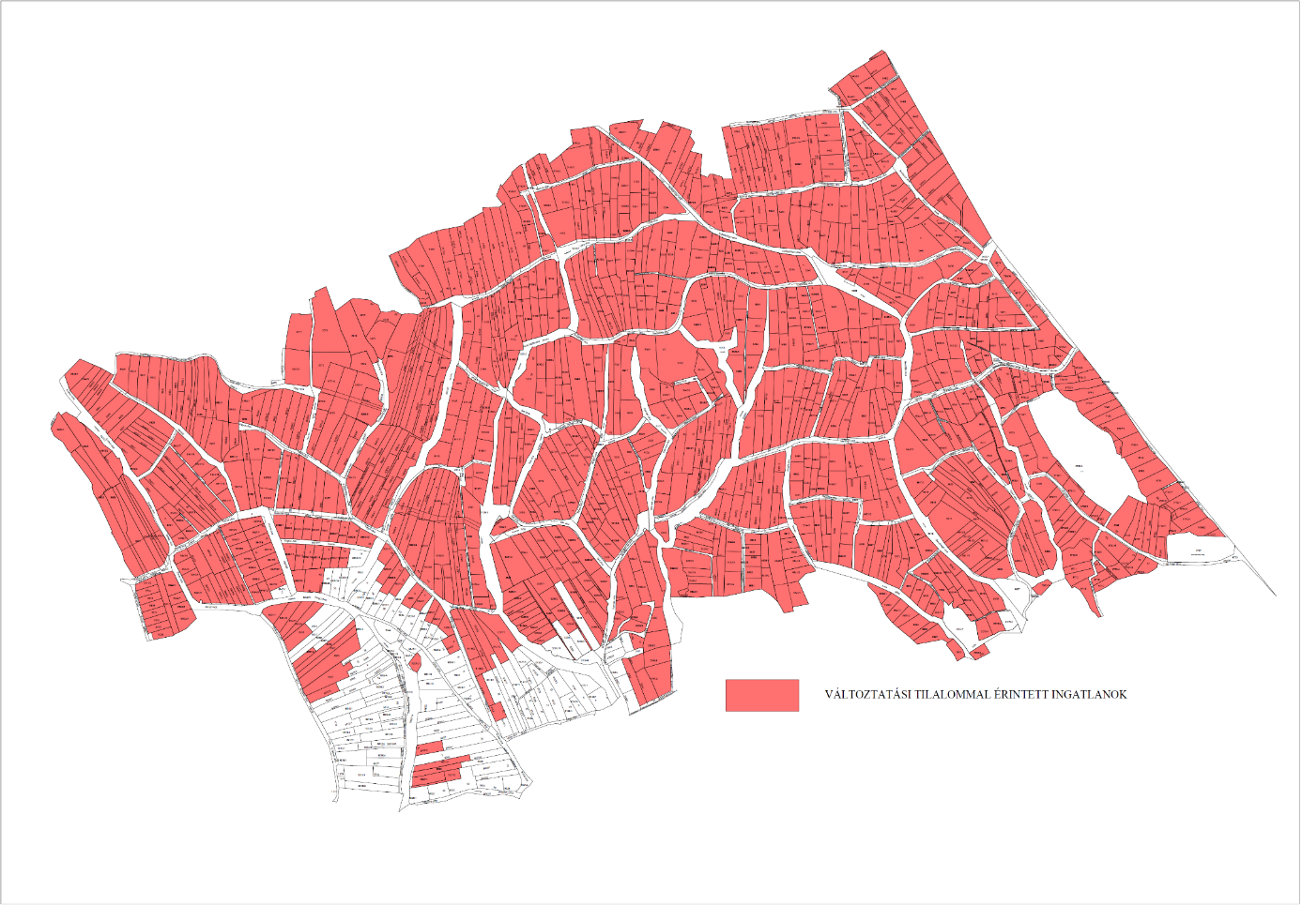
32/2015. (XI.05.) önkormányzati rendelet melléklete

